Sayın Patent ve Marka Vekili Adayları,
Türk Patent ve Marka Kurumu tarafından her iki yılda bir yapılan Patent Vekilliği ve Marka Vekilliği Sınavlarının bu yıl Ekim veya Kasım aylarından birinde yapılacağı tahmin edilmektedir. Sınavlara katılmayı planlayan vekil adaylarının sınava hazırlanmalarına yardımcı olmak üzere Patent ve Marka Vekilleri Derneği (PEM) olarak hazırladığımız “2023 YILI PATENT VE MARKA VEKİLLİĞİ SINAVA HAZIRLIK KİTABI”, satıştadır. Satış ücreti 850 TL’dir.

Kitabı satın almak isteyenlerin ekteki Kitap Talep Formunu doldurup, formda belirtilen Banka hesabına Kitap ücretini ödeyip, ödeme dekontu ve formu yk@pem.org.tr e-posta adresine göndermeleri gerekmektedir.
Söz konusu kitap ALICI ÖDEMELİ (karşı ödemeli) olarak kargo ile talep sahibine gönderilecektir.
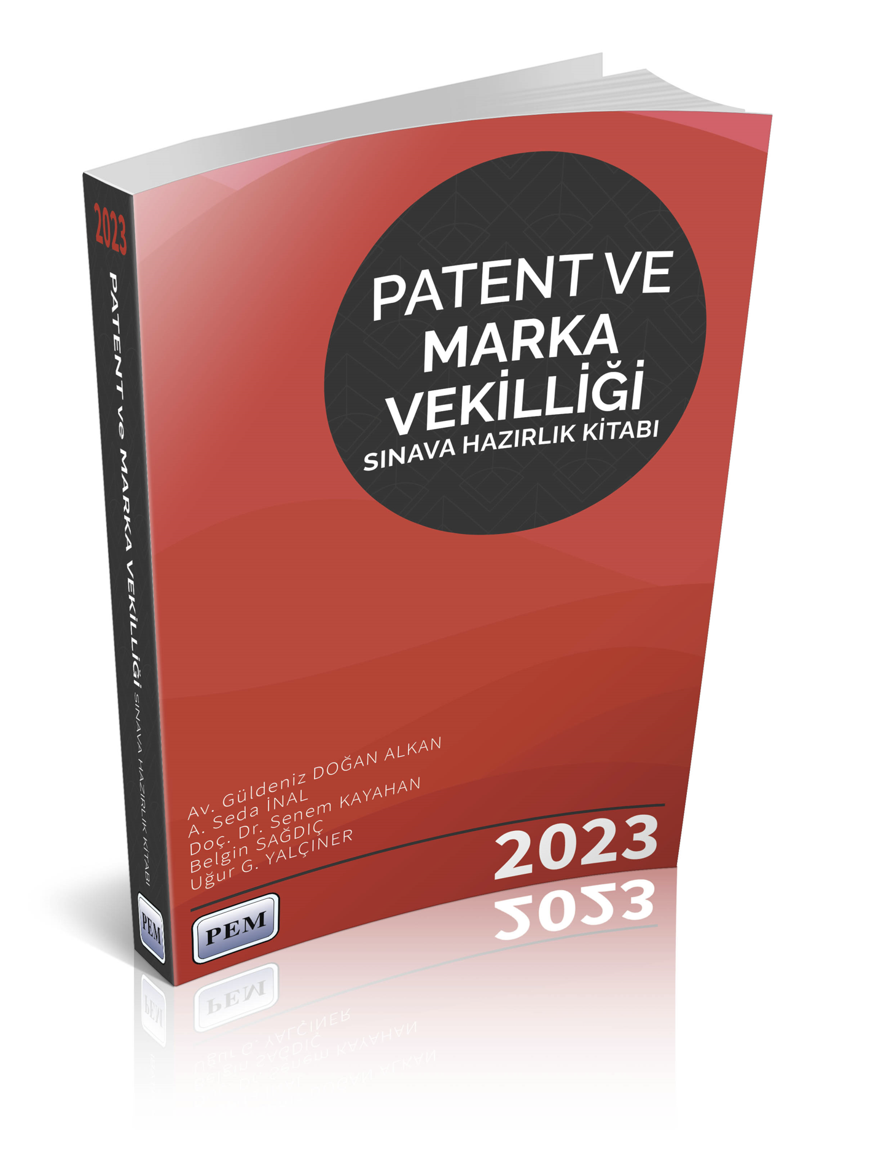 | RENKLİ olarak basılan toplam 948 Sayfalık Kitabın Bölüm Başlıkları aşağıdadır.  - Genel Konular, Ulusal ve Uluslararası Kurumlar ve Anlaşmalar/Sözleşmeler, Vekillik ile ilgili Düzenlemeler  - Marka Mevzuatı, Uygulamaları ve Uluslararası Başvurular  - Patent Mevzuatı, Uygulamaları ve Uluslararası Başvurular  - Tasarım Mevzuatı, Uygulamaları ve Uluslararası Başvurular  - Coğrafi İşaret ve Geleneksel Ürün Adı Mevzuatı, Uygulamaları ve Uluslararası Başvurular  - Entegre Devre Mevzuatı ve Uygulamaları  - Medeni Hukuk, Borçlar Hukuku ve Ticaret Hukukunun Vekillik Sınavı ile İlgili Bölümleri, Marka, Tasarım, Patent, Coğrafi İşaret ve Geleneksel Ürün Adları Konularındaki Uyuşmazlıklar ve Davalar  Kitapta konuların örneklerle anlatımlarının yanısıra 608 adet ÖRNEK SORU yer almaktadır.

Kitaptaki tüm soruların açıklamalı yanıtları www.pem.org.tr internet sitemizde yayınlanmıştır.

PEM tarafından düzenlenen Vekillik Sınavlarına Hazırlık Eğitimlerine ilişkin bilgiler de www.pem.org.tr adresinde yer almaktadır.
Kitap Talep Formu ekte olup, Kitabın içinde yer alan konu başlıklarını içeren İÇİNDEKİLER sayfası aşağıdadır.
